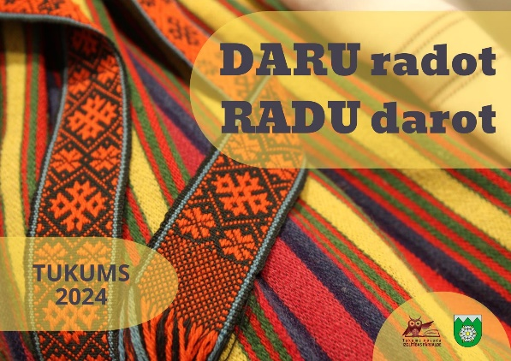

**Tukuma novada izglītības un kultūras iestāžu skolēnu koru,**

**tautas deju kolektīvu un skolēnu mācību uzņēmumu pasākums**

**„Daru radot un Radu darot”**

2024.gada 17.maijā notika Tukuma novada izglītības un kultūras iestāžu skolēnu koru, tautas deju kolektīvu un skolēnu mācību uzņēmumu pasākums „Daru radot un Radu darot”.

Pasākuma mērķis bija iesaistīt skolēnus Dziesmu un deju svētku procesā un tradīciju saglabāšanā, biznesa izglītības biedrības Junior Achievement Latvia programmas piedāvājuma īstenošanā un sekmēt pilsonisko līdzdalību, kultūras, biznesa izpratnes un pašizpausmes mākslā lietpratību.

Pasākumu organizēja Tukuma novada Izglītības pārvalde sadarbībā ar Tukuma novada izglītības un kultūras iestādēm.

Pasākumā piedalījās izglītības un kultūras iestāžu skolēnu koru kolektīvi, tautas deju kolektīvi un skolēnu mācību uzņēmumi.

17.maijā pasākums sākās ar svētku dalībnieku gājienu plkst.16.00 no Durbes pils pagalma Mazā parka iela 7, Tukumā un turpinājās ar svētku koncertu Durbes estrādē. Muzikālo pavadījumu gājiena laikā nodrošināja Tukuma 2.vidusskolas ansamblis - skolotājs Vilnis Prancāns. Svētku koncertā tika iedziedātas dziesmas un iedejotas tautu dejas no XIII Latvijas skolu jaunatnes dziesmu svētku repertuāra. Svētkos piedalījās izglītības iestāžu skolēnu mācību uzņēmumi - jaunie uzņēmēji, reklamējot un pārdodot savu veidoto produkciju. Pasākumā piedalījās 16 koru kolektīvi, 27 tautas deju kolektīvu grupas un 27 skolēnu mācību uzņēmumi. Pasākums pulcēja ap 1200 dalībniekus.

Svētku Lieldraugs A/S "Baltais"

**Pasākuma vadītājas** "Smaidu darbnīcas” kultūras darba menedžeres.

